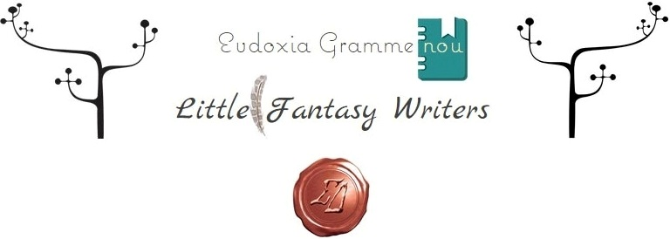

Φαντάζομαι και Γράφω!

Μεταφορά παραμυθιών στη σύγχρονη εποχή

Πώς θα ήταν η ιστορία αν «Ο Τζακ και η φασολιά», «Ο παπουτσωμένος γάτος», η «Χιονάτη», «Η μικρή γοργόνα», «Το ασχημόπαπο», «Ο μολυβένιος στρατιώτης», «Ο Πινόκιο», «Το κοριτσάκι με τα σπίρτα» και τόσα άλλα παραμύθια γινόντουσαν στη σύγχρονη εποχή; Τα πράγματα θα ήταν διαφορετικά; Πώς θα ήταν οι ήρωες των παραμυθιών μας; Οι ιστορίες τους θα είχαν το ίδιο τέλος;

Επέλεξε το παραμύθι που σου αρέσει περισσότερο και μετέφερε το στη σύγχρονη εποχή!

Άφησε την φαντασία σου να δημιουργήσει το δικό σου εναλλακτικό παραμύθι!

